Rekomendacijos 1-mos klasės matematikos mokytojams:
- Matematikos bendrosios programos turinys
- Sąvokos
- Žymenys
- Formulės
- Rekomenduotini programos keitimai
- Svarbiausi mokymo tikslai

Matematika. 1 klasė
1 sritis „Skaičiai ir skaičiavimai“
1.1 tema „Natūralieji ir sveikieji skaičiai“
Programa:
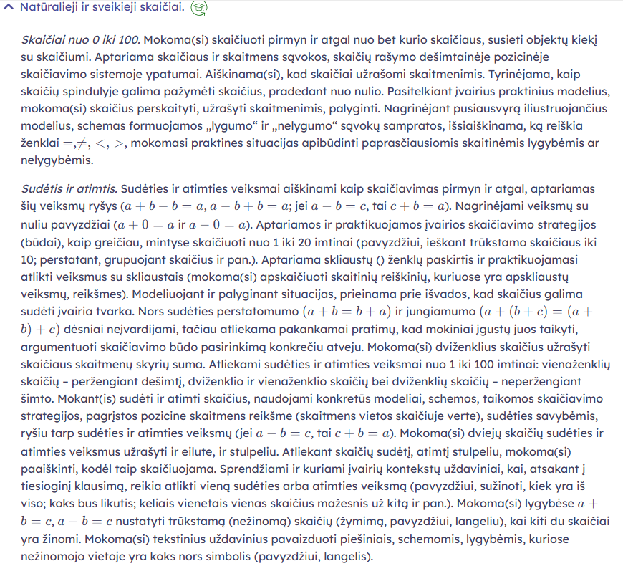
Sąvokos, terminai, išsireiškimai:
- Skaičius
Samprata: Skaičiais nurodomas daiktų kiekis. Daiktų (objektų) dydžiai nurodomi matiniais skaičiais.
- Skaitmuo
Samprata: Skaičiai rašomi skaitmenimis. Iš viso yra 10 skaitmenų: 0, 1, 2, 3, 4, 5, 6, 7, 8, 9. Rašant skaičius naudojamasi ne tik skaitmenimis, pavyzdžiui, naudojamasi dešimtainiu kableliu, trupmenos brūkšneliu, skliaustais, įvairiais ženklais.
- Skaičiavimas pirmyn, atgal
Samprata: Skaičiavimas pirmyn – skaičiavimas didėjančia tvarka, pavyzdžiui, 1, 2, 3. Skaičiavimas atgal – skaičiavimas mažėjančia tvarka, pavyzdžiui, 3, 2, 1.
- Vienaženklis skaičius, dviženklis skaičius, triženklis skaičius
Samprata: Vienaženklis skaičius – skaičius, kuris užrašomas vienu skaitmeniu. Iš viso yra 10 vienaženklių skaičių: 0, 1, 2, 3, 4, 5, 6, 7, 8, 9. Mažiausias vienaženklis skaičius yra 0, didžiausias vienaženklis skaičius yra 9.
Dviženklis skaičius – skaičius, kuris užrašomas dviem skaitmenimis. Iš viso yra 90 dviženklių skaičių: 10, 11, 12, 13, ..., 97, 98, 99. Mažiausias dviženklis skaičius yra 10, didžiausias dviženklis skaičius yra 99.
Triženklis skaičius – skaičius, kuris užrašomas trimis skaitmenimis. Iš viso yra 900 triženklių skaičių: 100, 101, 102, 103, ..., 997, 998, 999. Mažiausias triženklis skaičius yra 100, didžiausias triženklis skaičius yra 999.
- Skaičiaus skaitmenų skyriai (vienetų, dešimčių, šimtų)
Samprata: Dviženklio skaičiaus pirmasis skaitmuo (pirmas iš kairės skaitmuo) nurodo dviženklio skaičiaus dešimčių skaičių, o antrasis skaitmuo (antras iš kairės skaitmuo) nurodo dviženklio skaičiaus vienetų skaičių.
Triženklio skaičiaus pirmasis skaitmuo (pirmas iš kairės skaitmuo) nurodo triženklio skaičiaus šimtų skaičių, antrasis skaitmuo nurodo triženklio skaičiaus dešimčių skaičių, o trečiasis skaitmuo – vienetų skaičių.
- Skaičių spindulys
Samprata: Skaičių spindulys naudojamas skaičiams žymėti, skaičių spindulyje nurodant to skaičiaus vietą. Skaičių spindulys dažniausiai braižomas horizontalus. Skaičių spindulyje spindulio pradžios taškas atitinka skaičių 0, o skaičių spindulio galas žymimas rodykle. Nulio dešinėje pasirinktu atstumu pažymimas taškas, atitinkantis skaičių 1. Skaičius 2 skaičių spindulyje žymimas skaičiaus 1 dešinėje ir nuo jo yra nutolęs tokiu pačiu pasirinktu atstumu, kuriuo skaičių 1 žymintis taškas yra nutolęs nuo 0 žyminčio taško.
- Skaičiaus pažymėjimas skaičių spindulyje
Samprata: Skaičių pažymėti skaičių spindulyje – tai reiškia tašku (brūkšneliu) nurodyti to skaičiaus vietą.
- Skaičių palyginimas, tarp skaičių parašant ženklą $=, ≠, >, <$ (lygu, nelygu, daugiau, mažiau)
Samprata: Palyginti du skaičius $a$ ir $b$ – tai reiškia nustatyti, kuris iš tų skaičių yra didesnis, yra mažesnis ar skaičiai yra lygūs (rašoma: $a=b$, $a≠b$, $a>b$, $a<b$).
- Skaitinė lygybė, skaitinė nelygybė (lygumo ir nelygumo sąvokos)
Samprata: Duotoji skaitinė lygybė (nelygybė) gali būti teisinga ir gali būti neteisinga, pavyzdžiui:
- lygybė $1+2=3$ yra teisinga,
- lygybė $1+2=5$ yra neteisinga ($1+2≠5$), teisinga yra nelygybė $1+2<5$.
- Dešimtainė pozicinė skaičiavimo sistema (arabiškoji skaičių rašymo, skaičiavimo sistema)
Samprata: Rašant skaičius, skaičiuojant, nurodant dydžio skaitines charakteristikas dažniausiai naudojamasi dešimtaine pozicine skaičiavimo (skaičių rašymo) sistema:
- joje yra 10 skaitmenų, todėl ji vadinama dešimtaine (galima sakyti, skaičiuojama dešimtimis),
- skaitmens vertė skaičiuje priklauso nuo skaitmens vietos (pozicijos) tame skaičiuje, todėl ji vadinama pozicine.
- Matematiniai sudėties ir atimties veiksmai (matematinės operacijos)
Samprata: Su skaičiais atliekami veiksmai (matematinės operacijos, – jos vadinamos sudėtimi, atimtimi, daugyba, dalyba, kėlimu laipsniu, šaknies traukimu ir kt.). Atlikdami matematinę operaciją, iš dviejų skaičių gauname trečiąjį skaičių – matematinės operacijos rezultatą. Pati paprasčiausia matematinė operacija (ją galima laikyti pirmine – neapibrėžiama) yra sudėtis. Atimties prisireikia, kai norima rasti nežinomą dėmenį.
- Dėmuo, suma
Samprata: Sumos $a+b=c$ komponentės: $a$ – dėmuo, pirmasis dėmuo, $b$ – dėmuo, antrasis dėmuo, $c$ – suma ($a$, $b$ – dėmenys, $c$ – suma):
Dėmuo $+$ Dėmuo $=$ Suma; Pirmasis dėmuo $+$ Antrasis dėmuo $=$ Suma.
- Turinys, atėminys, skirtumas
Samprata: Skirtumo $a-b=c$ komponentės: $a$ – turinys, $b$ – atėminys, $c$ – skirtumas:
Turinys $-$ Atėminys $=$ Skirtumas.
- Ryšys tarp sudėties ir atimties veiksmų (atimtis yra atvirkštinis veiksmas sudėčiai, sudėtis ir atimtis yra vienas kitam atvirkštiniai (priešingi) veiksmai)
Samprata: Prie skaičiaus $a$ pridėjus skaičių $b$, o tada atėmus skaičių $b$ gaunamas pradinis skaičius $a$, t. y. $a+b-b=a$; iš skaičiaus $a$ atėmus skaičių $b$, o tada pridėjus skaičių $b$ gaunamas pradinis skaičius $a$, t. y. $a-b+b=a$. Kai ieškoma nežinomo dėmens, tai naudojamasi atimtimi; kai ieškoma nežinomo turinio ar atėminio, tai naudojamasi sudėtimi.
- Skaičiaus užrašas skaičiaus skaitmenų skyrių suma
Samprata: Dviženklį skaičių galima užrašyti skaičių sudarančių skaitmenų skyrių suma – skaičių sudarančių pilnų dešimčių ir vienetų suma, pavyzdžiui, $35=30+5=(3∙10+5∙1)$, – skaičių 35 sudaro 3 pilnos dešimtys ir 5 vienetai.
- Sudėties veiksmo savybė (sudėties perstatomumo dėsnis)
Samprata: Dėmenis sukeitus vietomis suma nepasikeičia ($a+b=b+a)$, pavyzdžiui, $3+5=5+3$. (Atimties veiksmas tokios savybės neturi ($a-b≠b-a$, kai $a≠b$).)
- Sudėties veiksmų savybė (sudėties jungiamumo dėsnis)
Samprata: Trijų dėmenų suma nepasikeičia, jei pirmiausia randama antro ir trečio dėmenų suma ($\left(a+b\right)+c=a+\left(b+c\right)$), pavyzdžiui:
$3+5$ $+ 7=8+7=15$, $3+$ $5+7$ $=3+12=15$; Rašoma: $3+(5+7)=(3+5)+7$.
- Sudėtis ir atimtis eilute, stulpeliu
Samprata: Skaičių, pavyzdžiui, 15 ir 12 sudėtis eilute: $15+32=47$, sudėtis stulpeliu:
15
32
47

+

Sudėties stulpeliu esmė: atskirai sudedami vienetai ir atskirai sudedamos dešimtys, pavyzdžiui:
$15+32=\left(10+5\right)+\left(30+2\right)=\left(10+30\right)+\left(5+2\right)=40+7=47$;
$27+36=\left(20+7\right)+\left(30+6\right)=\left(20+30\right)+\left(7+6\right)=50+13=$
$=50+\left(10+3\right) =\left(50+10\right)+3=60+3=63$.
- Skaitinis reiškinys
Samprata: Skaitiniu reiškiniu vadinamas iš skaičių, skaičių veiksmų ir veiksmų skliaustų sudarytas prasmingas reiškinys.
- Skaitinio reiškinio reikšmė
Samprata: Skaitinio reiškinio reikšmė gaunama atlikus visus skaitinį reiškinį sudarančius veiksmus.
- Skaitinio reiškinio veiksmų skliaustai (veiksmų skliaustai)
Samprata: Skaitinio reiškinio veiksmą skliaudžiantys (skliaučiantys) skliaustai nurodo, kad apskliaustą veiksmą reikia atlikti pirmiausia.
- Skaitinio reiškinio veiksmų atlikimo tvarka (veiksmų atlikimo tvarka skaitiniame reiškinyje), kai reiškinyje nėra apskliausto veiksmo ir kai yra apskliaustas veiksmas
Samprata: Kai skaitiniame reiškinyje, sudarytame tik iš sudėties ir atimties veiksmų, nėra apskliaustų veiksmų, tai veiksmai atliekami iš kairės į dešinę. Kai skaitiniame reiškinyje yra apskliaustų veiksmų, tai pirmiausia atliekami apskliausti veiksmai.
- Nežinomasis (trūkstamas skaičius), nežinomojo reikšmės radimas
Samprata: Kai duotoje lygybėje (nelygybėje) yra nežinomas dėmuo, turinys ar atėminys, tai jis žymimas kokiu nors simboliu, pavyzdžiui, kvadratėliu, skrituliuku, raide; tas simbolis vadinamas nežinomuoju.
Kai ieškoma lygybės (nelygybės), kurioje yra nežinomasis, nežinomojo reikšmė, su kuria lygybė (nelygybė) tampa teisinga skaitine lygybe (nelygybe), tai sakoma, kad ieškoma nežinomojo reikšmė.
- Teisinga, neteisinga skaitinė lygybė
Samprata: Skaitinė lygybė yra arba teisinga, arba neteisinga, pavyzdžiui, $5-2=3$ yra teisinga lygybė, o $5-2=1$ yra neteisinga lygybė.
- Teisinga, neteisinga skaitinė nelygybė
Samprata: Skaitinė nelygybė yra arba teisinga, arba neteisinga, pavyzdžiui, $5-2>1$ yra teisinga nelygybė, o $5-2<1$ yra neteisinga nelygybė.
Žymenys, ženklai, simboliai, trumpiniai:
- Skaitmenų simboliai (žymenys): $0$, $1$, $2$, $3$, $4$, $5$, $6$, $7$, $8$, $9$
- Skaičių palyginimo ženklai: $=$, $≠$, $>$, $<$
Jei skaičius $a$ yra lygus skaičiui $b$ (jei skaičiai $a$ ir $b$ yra lygūs), tai rašoma $a=b$.
Jei skaičius $a$ yra nelygus skaičiui $b$ (jei skaičiai $a$ ir $b$ nėra lygūs), tai rašoma $a≠b$.
Jei skaičius $a$ yra mažesnis už skaičių $b$, tai rašoma $a<b$.
Jei skaičius $a$ yra didesnis už skaičių $b$, tai rašoma $a>b$.
- Sudėties ir atimties veiksmų ženklai: $+$, $-$
- Veiksmų skliaustų ženklai: ( – kairysis skliaustas, ) – dešinysis skliaustas
- Nežinomojo (trūkstamo skaičiaus) žymuo: $⊡$, $⊙$, $a$, $x$, ...
- Dviženklis skaičius, kurio dešimčių skaitmuo yra $a$, čia $a=1, 2, 3, 4, 5, 6, 7, 8, 9$, o vienetų skaitmuo – $b$, čia $b=0, 1, 2, 3, 4, 5, 6, 7, 8, 9$, rašomas taip: $\overline{ab}$.
Užrašas $\overline{abc}$ žymi triženklį skaičių; čia $a=1, 2, 3, 4, 5, 6, 7, 8, 9$ – šimtų skaitmuo,
$b=0, 1, 2, 3, 4, 5, 6, 7, 8, 9$ – dešimčių skaitmuo, $c=0, 1, 2, 3, 4, 5, 6, 7, 8, 9$ – vienetų skaitmuo.
Formulės, taisyklės, sąryšiai:
- Sudėties veiksmo savybė (sudėties perstatomumo dėsnis): $a+b=b+a$
Pastaba: Ši dviejų dėmenų sudėties savybė pirmoje klasėje paaiškinama pavyzdžiais, raidėmis neužrašoma.
- Sudėties veiksmų savybė (sudėties jungiamumo dėsnis): $a+\left(b+c\right)=\left(a+b\right)+c$
Pastaba: Ši trijų dėmenų sudėties savybė pirmoje klasėje paaiškinama pavyzdžiais, raidėmis neužrašoma.
- Sudėties ir atimties veiksmų ryšys (atimtis yra atvirkštinis veiksmas sudėčiai):
$a+b-b=a$,
$a-b+b=a$,
$jei a-b=c, tai c+b=a$.
Pastaba: Šios lygybės pirmoje klasėje paaiškinamos naudojantis pavyzdžiais, raidėmis neužrašomos.
- Dėmenų ir sumos sąryšiai: $jei a+b=c$, tai $a=c-b, b=c-a$
Pastaba: Šios lygybės pirmoje klasėje paaiškinamos naudojantis pavyzdžiais, raidėmis neužrašomos.
- Turinio, atėminio ir skirtumo sąryšiai: $jei a-b=c$, tai $a=c+b, b=a-c$
Pastaba: Šios lygybės pirmoje klasėje paaiškinamos naudojantis pavyzdžiais, raidėmis neužrašomos.
- Sudėtis su nuliu: $a+0=a$, $0+a=a$
Pastaba: Šios lygybės pirmoje klasėje paaiškinamos naudojantis pavyzdžiais, raidėmis neužrašomos.
- Nulio atimtis: $a-0=a$
Pastaba: Ši lygybė pirmoje klasėje paaiškinama naudojantis pavyzdžiais, raidėmis neužrašoma.
Programos taisymai, siūlymai, klausimai (rašykite, siūlykite):
- Vertėtų įvardyti sumos ir skirtumo komponentes (kurioje klasėje jas tikslingiausia įvardyti?):
dėmuo $+$ dėmuo $=$ suma, turinys$-$ atėminys $=$ skirtumas.
- Reikia nurodyti didžiausią galimą skaitinio reiškinio veiksmų skaičių (dviveiksmiai skaitiniai reiškiniai) ir apskliaustų veiksmų skaičių (vieneri skliaustai).
- Gal vertėtų mokyti rasti nežinomą dėmenį, turinį, atėminį? Programoje tai numatyta 5 klasėje.
- Vertėtų rekomenduoti skaičių sudėtį, atimtį iliustruoti skaičių spindulyje; naudojantis skaičių spinduliu nustatyti, kuris skaičius yra didesnis (mažesnis).

Svarbiausia, nagrinėjant temą „1.1. Natūralieji skaičiai ir nulis“, 1-moje klasėje išmokyti:
- skaičiuoti iki 100 (pirmyn ir atgal);
- apskaičiuoti dviejų skaičių (vienaženklių, dviženklio ir vienaženklio, dviženklių) sumą, kai ji neviršija 100;
- apskaičiuoti dviejų skaičių (vienaženklių, dviženklio ir vienaženklio, dviženklių) skirtumą;
- apskaičiuoti nežinomą dėmenį, turinį, atėminį;
- nustatyti, kuris iš dviejų skaičių yra didesnis (mažesnis) ir keliais vienetais yra didesnis (mažesnis);
- suprasti, kiek kartų skiriasi dviženklio skaičiaus vienetų skaitmens vertė ir dešimčių skaitmens vertė, pavyzdžiui: skaičiuje 55 pirmasis skaitmuo 5 (dešimčių skaitmuo) reiškia 50 vienetų o antrasis skaitmuo 5 (vienetų skaitmuo) reiškia 5 vienetus – galima sakyti, kad dešimčių skaitmens vertė yra 10 kartų didesnė už vienetų skaitmens vertę;
- suprasti dviženklio skaičiaus sandarą – išmokyti dviženklį skaičių užrašyti jo skaitmenų skyrių suma, pavyzdžiui: $25=20+5$.

1.2 tema „Finansiniai skaičiavimai“
Programa:
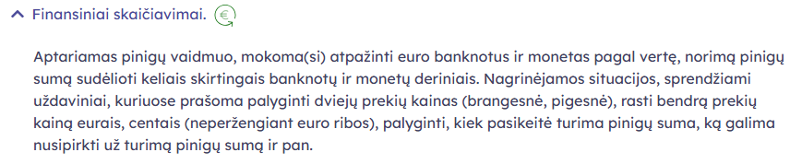
Sąvokos, terminai, išsireiškimai:
- Pinigai
Samprata: Pinigai – tai atsiskaitymo už gautas prekes ar paslaugas priemonė bei kaupimo priemonė.
Svarbiausios valiutos: Eurai – Europos sąjungoje, JAV doleriai – Amerikoje, Japonijos jena – Japonijoje, Šveicarijos frankas – Šveicarijoje, Didžiosios Britanijos svaras sterlingų – Didžiojoje Britanijoje.
- Banknotai
Samprata: Banknotai – popieriniai pinigai. Yra 7 skirtingos vertės banknotai: 5, 10, 20, 50, 100, 200 ir 500 eurų vertės.
- Monetos
Samprata: Monetos – metaliniai pinigai. Yra 2 skirtingos eurų vertės monetos: 1 ir 2 eurų. Yra 6 skirtingos centų vertės monetos: 1, 2, 5, 10, 20 ir 50 centų vertės.
- Eurai, centai (euro centai)
Samprata: Euras – tai bendra Europos Sąjungos šalių valiuta (ją turi 20 iš 27 Europos Sąjungos šalių). Grynieji pinigai pradėti naudoti nuo 2002 m. Lietuva eurą įsivedė 2015 m.
- Prekės, paslaugos kaina
Samprata: Prekės ar paslaugos kaina – tai pinigų suma, mokama už prekę ar paslaugą.
Žymenys, ženklai, simboliai, trumpiniai:
- Euras: Eur, €
- Centas: ct
Programos taisymai, siūlymai, klausimai (rašykite, siūlykite):
- Taisyti: „[...] rasti bendrą prekių kainą eurais (neperžengiant 100 eurų ribos), [...]“.
- Ar nereikia nagrinėti kainų, kurios nurodytos ir eurais ir centais, pvz., 10 eurų ir 22 centai (ar tai atsiranda nuo 2 klasės)?
- Ar nereikalinga lygybė 1 Eur $=$ 100 ct? Kada ji atsiranda?
- Ar nereikia minėti Euro simbolio?
Svarbiausia, nagrinėjant temą „1.2. Finansiniai skaičiavimai“, 1-moje klasėje išmokyti:
- atskirti monetas pagal jų vertę;
- atskirti banknotus (5, 10, 20, 50, 100 eurų vertės) pagal j jų vertę;
- praktikuotis gauti norimą pinigų sumą, naudojantis turimomis monetomis ir turimais banknotais (neperžengiant 100 centų ir 100 eurų ribos) – kitaip sakant, naudojantis pinigais mokomasis skaičius sudėti ir atimti bei palyginti.

2 sritis „Modeliai ir sąryšiai“
2.1 tema „Dėsningumai“
Programa:
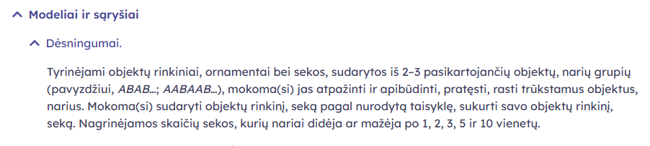
Sąvokos, terminai, išsireiškimai:
- Objektų rinkinys
Apibrėžiama: Kokią nors bendrą savybe ar kelias bendras savybes turintys objektai.
Vaizduojama: Objektų rinkinys vaizduojamas piešiniu, schema, ornamentu ir pan.
- Ornamentas
Samprata: Ornamentas – pasikartojančių figūrų raštas (lot. ornamentum – papuošalas).
- Objektų seka
Apibrėžiama: Objektų seka – tai toks objektų rinkinys, kuriame žinoma, kuris objektas yra pirmas, kuris – antras, kuris – trečias ir t. t. – kiekvienas objektų sekos objektas turi savo eilės numerį.
- Objektų rinkinio, objektų sekos narys
Samprata: Objektų rinkinio, objektų sekos narys – tai objektas, priklausantis objektų rinkiniui, objektų sekai.
- Skaičių seka
Apibrėžiama: Skaičių seka – tai skaičių rinkinys, kurio kiekvienas skaičius turi savo eilės numerį.
Sakoma: Skaičių sekos pirmasis narys, antrasis narys, trečiasis narys ir t. t.
Rašoma: Rašant skaičių seką, jos nariai skiriami kableliais arba kabliataškiais.
- Skaičių sekos narys
Apibrėžiama: Skaičių sekos narys – tai skaičius, priklausantis skaičių sekai.
Kiekvienas skaičių sekos narys turi savo eilės numerį.
- Sekos taisyklė
Nusakoma: Objektų sekos, skaičių sekos taisyklė nurodo:
- kaip iš sekos ankstesnio nario (kelių narių) gaunamas sekos paskesnis narys,
- kuo skiriasi sekos gretimi nariai.
Žymenys, ženklai, simboliai, trumpiniai:
- Skaičių $a$, $b$, $c$ seka; čia $a$ – pirmasis sekos narys (skaičius), $b$ – antrasis sekos narys (skaičius), $c$ – trečiasis sekos narys (skaičius).
Programos taisymai, siūlymai, klausimai, komentarai (rašykite, siūlykite):
- Skaičių sekos (kaip matematiniai objektai) pradedami nagrinėti 9 (I gimnazijos) klasėje. Tada įvedami skaičių sekos žymenys: $\left(a_{n}\right)=a_{1}, a_{2}, a_{3}, …, a_{n}, …$; čia $n∈N$, $\left(a_{n}\right)$ – skaičių seka a en, $a_{1}$ – skaičių sekos pirmasis narys, $a_{2}$ – skaičių sekos antrasis narys, $a_{3}$ – skaičių sekos trečiasis narys, $a_{n}$ – skaičių sekos $n$-tasis narys.
Svarbiausia, nagrinėjant temą „2.1. Dėsningumai“, 1-moje klasėje išmokyti:
- suprasti, kas yra skaičių ar objektų seka, kas yra sekos narys ir jo eilės numeris;
- gebėti nustatyti sekos taisyklę.
2.2 tema „Algoritmai ir programavimas“
Programa:
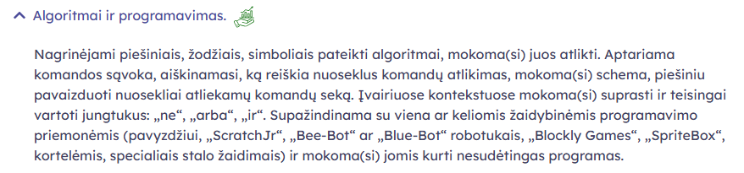
Sąvokos, terminai, išsireiškimai:
- Algoritmas
Samprata: Algoritmas – taisyklių seka, kurias nuosekliai atliekant pasiekiamas norimas tikslas, pavyzdžiui gaunamas uždavinio atsakymas.
- Algoritmo komanda
Samprata: Algoritmo komanda – į algoritmą įeinanti taisyklė.
- Algoritmo komandų jungtukai: ne, arba, ir
- Žaidybinės programavimo priemonės
- Kompiuterinė programa
Samprata: Kompiuterinė programa – programavimo (kompiuterio kalba) užrašyta komandų seka, skirta kompiuteriui vykdyti.
Programos taisymai, siūlymai, klausimai (rašykite, siūlykite):
Svarbiausia, nagrinėjant temą „2.2. Algoritmai ir programavimas“, 1-moje klasėje išmokyti:
- atlikti nurodytą komandą, algoritmą;
- mokytis kurti nesudėtingus algoritmus.

3 sritis „Geometrija ir matavimai“
3.1 tema „Matavimų skalės ir vienetai“
Programa:
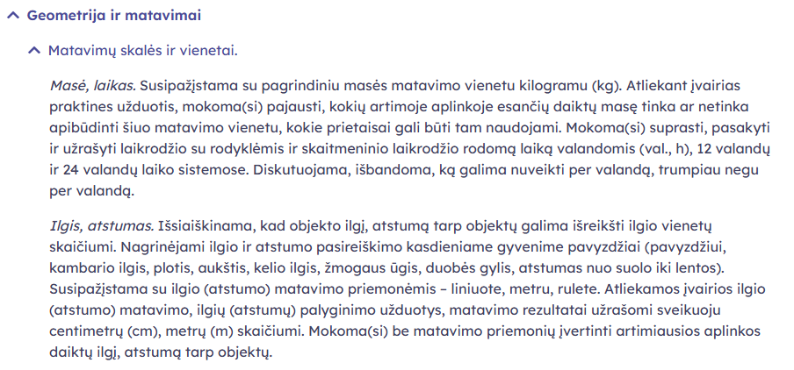
Sąvokos, terminai, išsireiškimai:
- Daiktų masės matavimo vienetas: kilogramas
Samprata: Kilogramas – pagrindinis masės vienetas (vienas iš septynių pagrindinių Tarptautinės matavimo vienetų sistemos SI vienetų). Kilo – tūkstantis, kilogramas – tūkstantis gramų.
Kilogramo etalonas yra 39 mm skersmens ir tokio pat aukščio ritinio formos svarstis, pagamintas iš 90 % platinos ir 10 % iridžio lydinio.
- Laiko trukmės matavimo vienetas: valanda
Samprata: Valanda – laiko matavimo vienetas. Tai nėra SI sistemos vienetas, bet jis yra priimtas naudoti SI vienetų sistemoje. 24 valandos sudaro parą, o valandą sudaro 60 minučių, 3600 sekundžių. Valanda, kaip laiko matas, kilo senųjų Egipto, Kinijos ir Indijos civilizacijų laikais.
- Ilgio, atstumo matavimo vienetai: centimetras, metras
Samprata: Metras – ilgio, atstumo matavimo vienetas (SI sistemos pagrindinis ilgio vienetas).
100 centimetrų atitinka 1 metrą (centi – viena šimtoji dalis).
- Objekto ilgis, aukštis, plotis
Samprata: Įvairių kūnų, objektų didumas dažnai apibūdinamas nurodant kūno, objekto ilgį, plotį ir aukštį (pasirinktais ilgio mato vienetais).
- Atstumas tarp objektų
Samprata: Atstumas tarp dviejų objektų (dviejų taškų) – tai įsivaizduojamos arba realios atkarpos, jungiančios du objektus (du taškus), ilgis – trumpiausio kelio, jungiančio tuos objektus (taškus), ilgis.
- Matavimų priemonės (prietaisai): liniuotė, metras, ruletė
Samprata: Liniuotė – tai paprasčiausias ilgio, atstumo matavimo prietaisas.
Žymenys, ženklai, simboliai, trumpiniai:
- Kilogramas: kg
- Valanda: val., h
- Centimetras: cm
- Metras: m

Programos taisymai, siūlymai, klausimai (rašykite, siūlykite):
- Reikėtų nurodyti masės, laiko matavimų priemones.
- Ar nereikėtų ilgių (atstumų), nurodyti metrais ir centimetrais, pvz., 10 m 20 cm? Nuo kurios klasės tai pravartu nagrinėti?
Svarbiausia, nagrinėjant temą „3.1. Matavimų skalės ir vienetai“, 1-moje klasėje išmokyti:
- suprasti, kas yra matavimo vienetas;
- naudotis masės, laiko, ilgio (atstumo) programoje nurodytais matavimų vienetais.

3.2 tema „Konstravimas, transformacijos“
Programa:
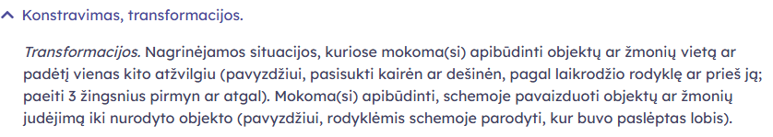
Sąvokos, terminai, išsireiškimai:
- Schema
Samprata: Schema – tai grafinis vaizdas, kuriuo paaiškinama objektų padėtis vienas kito atžvilgiu, objekto judėjimas.
- Judėjimo kryptis (kairėn, dešinėn; pirmyn, atgal; pagal laikrodžio rodyklę, prieš laikrodžio rodyklę)
Programos taisymai, siūlymai, klausimai (rašykite, siūlykite):
Svarbiausia, nagrinėjant temą „3.2. Konstravimas, transformacijos“, 1-moje klasėje išmokyti:
- atskirti kairę nuo dešinės; judėjimo kryptį pagal laikrodžio rodyklę ir prieš laikrodžio rodyklę;
- atskirti judėjimą pirmyn (nurodyta kryptimi) ir judėjimą atgal (kryptimi priešinga nurodytai krypčiai).

3.3 tema „Figūros“
Programa:
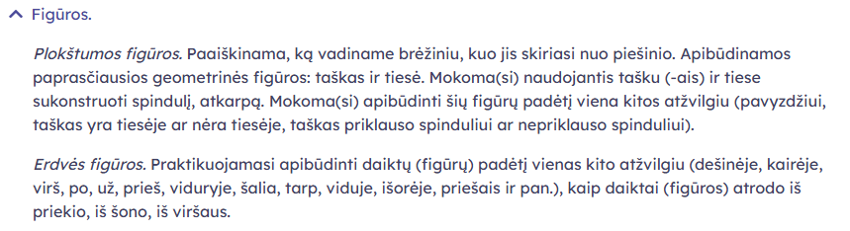
Sąvokos, terminai, išsireiškimai:
- Brėžinys
- Geometrinė figūra
Samprata: Geometrinės figūros: taškas, tiesė, spindulys, atkarpa, ...
- Taškas
Samprata: Taškas – tai paprasčiausia geometrinė figūra, pirminė geometrijos sąvoka. Taškas nurodo vietą, bet vietos neužima.
- Tiesė
Samprata: Tiesė – tai geometrinė figūra. Tiesė neturi ilgio – ji yra begalinė, tiesė neturi pločio. Tiesę galima įsivaizduoti kaip be galo daug taškų, išsidėsčiusių vienoje tiesioje linijoje.
- Plokštuma
Samprata: Plokštumą galima įsivaizduoti kaip begalinį lygų paviršių. Plokštuma neturi kraštų, plokštuma neturi aukščio.
- Spindulys, spindulio pradžia (spindulio pradžios taškas)
Samprata: Bet kuris tiesės taškas tiesę padalina į du spindulius. Spindulys turi pradžią, bet neturi pabaigos.
- Atkarpa, atkarpos galai (atkarpos galų taškai)
Samprata: Atkarpa – tai tiesės dalis, kurią riboja du tos tiesės taškai (jie vadinami atkarpos galais). Atkarpa turi ilgį – jis lygus atstumui tarp atkarpos galų (jį galima išmatuoti).
- Priklauso, nepriklauso
Samprata: Taškas gali priklausyti tiesei (spinduliui, atkarpai) arba jai nepriklausyti.
- Erdvės figūra
Samprata: Erdvės geometrines figūras sudaro taškai.
- Erdvės figūros vaizdas iš priekio, iš šono, iš viršaus
Žymenys, ženklai, simboliai, trumpiniai:
- Taškai žymimi didžiosiomis raidėmis, pavyzdžiui: $A, B, C, …$
- Tiesės žymimos mažosiomis raidėmis, pavyzdžiui: $a, b, c, …$ , arba dviem didžiosiomis raidėmis, pavyzdžiui: $AB, CD, FG, …$
- Atkarpos žymimos dviem didžiosiomis raidėmis, pavyzdžiui: $AB$, čia $A, B$ – atkarpos galai.
- Spinduliai žymimi dviem didžiosiomis raidėmis, pavyzdžiui: $AB$, čia $A$ – spindulio pradžios taškas, $B$ – bet kuris kitas spindulio taškas.
- Kai taškas $A$ priklauso tiesei $a$, tai rašoma $A∈a$; kai taškas $A$ nepriklauso tiesei $a$, tai rašoma $A∉a$.

Programos taisymai, siūlymai, klausimai (rašykite, siūlykite):
- Kada įvedami taško, tiesės, atkarpos, spindulio žymenys? Kaip jie žymimi?
- Nuo kurios klasės minimi erdviniai kūnai (erdvės figūros) ir jų pavadinimai, pvz., rutulys, kubas? Ar 1 klasėje gali būti minimi jų pavadinimai?
- Ar reikalingi priklausomumo ir nepriklausomumo ženklai $∈$, $∉$? Kada jie turi atsirasti?
- Reikėtų nurodyti, kokių erdvės figūrų vaizdai (iš priekio, iš viršaus, iš šono) nagrinėjami.
Svarbiausia, nagrinėjant temą „3.3. Figūros“, 1-moje klasėje išmokyti:
- atpažinti tašką, tiesę, spindulį, atkarpą;
- suprasti, kaip naudojantis taškais ir tiese gauti spindulį, atkarpą;
- pažymėti tašką, nubrėžti tiesę, nubraižyti spindulį, atkarpą.

4 sritis „Duomenys ir tikimybės“
4.1 tema „Duomenys ir jų interpretavimas“
Programa:
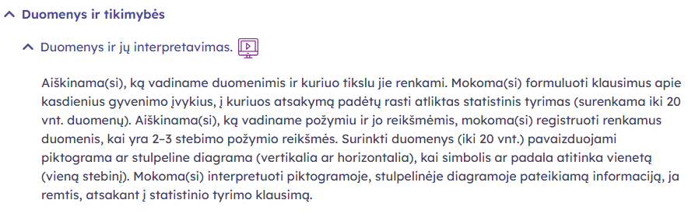
Sąvokos, terminai, išsireiškimai:
- Statistinis tyrimas
Samprata: Statistinis tyrimas yra sistemingas būdas rinkti, tvarkyti, analizuoti ir skelbti statistinę informaciją apie tam tikrą reiškinį ar procesą, siekiant suprasti jo dėsningumus. Pagrindiniai statistinio tyrimo etapai:
- duomenų rinkimas,
- surinktų duomenų apdorojimas (duomenų dažnių lentelių sudarymas, duomenų vaizdavimas diagramomis),
- surinktų duomenų analizė (taikant tikimybių teorijos ir statistikos metodus),
- išvadų formulavimas.
Statistinio tyrimo tikslas yra atskleisti ir nustatyti tiriamų reiškinių ryšius, naudoti juos tolimesniems procesams prognozuoti ar valdyti.
- Statistinio tyrimo duomenys
- Duomenų požymis
- Duomenų požymio reikšmės
- Duomenų vaizdavimas: piktograma, stulpelinė diagrama (vertikalioji, horizontalioji)
- Dažnių ašis, dažnių ašies padala (padalos vertė)
Programos taisymai, siūlymai, klausimai (rašykite, siūlykite):
- Kada atsiranda su stulpeline diagrama susijęs terminas „dažnių ašis“?
- Ar įvardinama stulpelinės diagramos „duomenų požymio tiesė“?

Svarbiausia, nagrinėjant temą „4.1. Duomenys ir jų interpretavimas“, 1-moje klasėje išmokyti:
- suprasti stulpeline diagrama pavaizduotus duomenis;
- duomenis pavaizduoti stulpeline diagrama.

